TEATER

Tinjauan Teologis Tentang Teater Sebagai Media

Pemberitaan Firman Allah
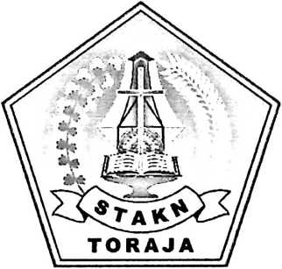

SKRIPSI
Diajukan Kepada Sekolah Tinggi Agama Kristen Negeri Toraja
Untuk Memenuhi Salah Satu Persyaratan Guna
Memperoleh Gelar Sarjana Teologi
Oleh
RESVA RERUNG
20062253
Sekolah Tinggi Agama Kristen Negeri (STAKN) Toraja
Tahun 2011

Sub Judul | : Tinjauan Teologis Tentang Teater Sebagai  Media Pemberitaan Firman Allah
Disiapkan Oleh | •
 | Nama | : Resva Rerung
 | Nirm | : 20062253
 | Jurusan | : Teologi Kependetaan

Setelah diperiksa dan diteliti, ternyata telah memenuhi persyaratan untuk
dipertahankan di depan dewan penguji.
Mengkendek, Agustus 2011
Dosen pembimbing
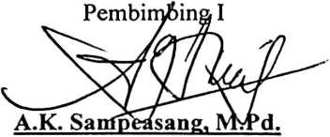
Pembimbing II
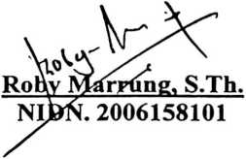
Halaman Pengesahan
Semua yang bertanda tangan di bawah ini, menerangkan bahwa skripsi Sarjana
Teologi dengan judul : Teater
Sub Judul : Tinjauan Teologis Tentang Teater Sebagai Media
Pemberitaan Firman Allah
Disiapkan oleh:
Nama : Resva Rerung
Nirm : 20062253
Jurusan : Teologi Kependetaan
Telah dipertahankan oleh penulisnya di hadapan para Penguji dan Panitia Ujian
Skripsi STAKN Toraja pada tanggal 15 September 2011, dan telah dinyatakan
lulus dengan nilai (A-)
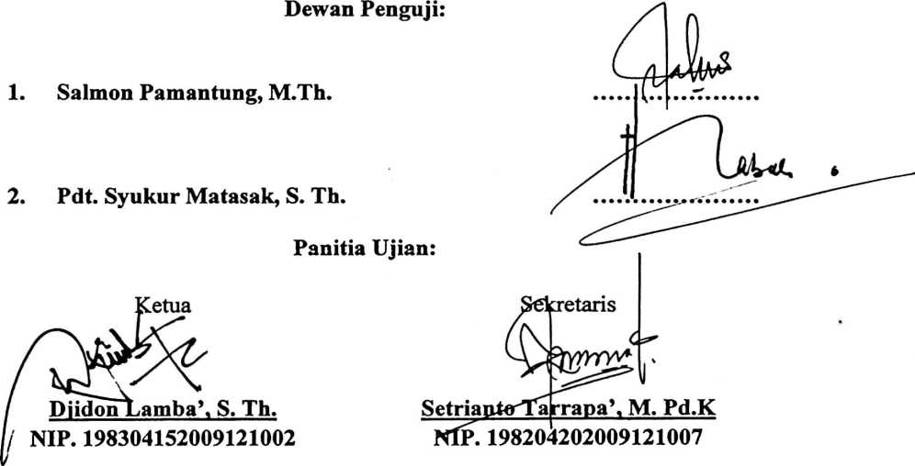
Toraja
Pgs.
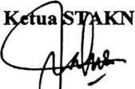
Salmon Fainantung, M.Th.
NIP.19760727200601001

